Пресс-релиз
26 мая 2020 года

Способы получения сведений о трудовой деятельности, содержащихся в электронной трудовой книжке

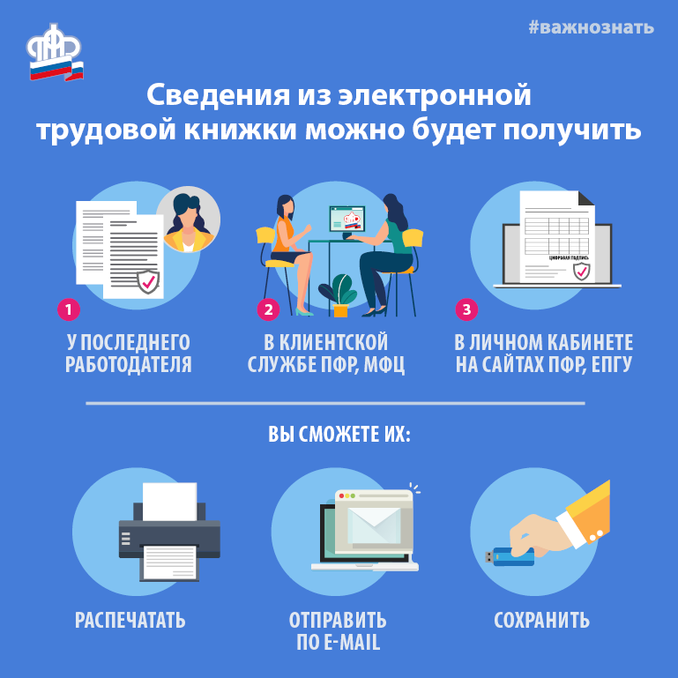

Управление ПФР в Колпинском районе информирует граждан о возможности получения сведений о трудовой деятельности (сведений из электронной трудовой книжки) как в электронном виде, так и на бумажном носителе. В электронном виде сведения о трудовой деятельности можно получить через Личный кабинет (https://es.pfrf.ru/) на сайте Пенсионного фонда России и на Портале государственных услуг (https://www.gosuslugi.ru/). На бумажном носителе – через работодателя (по последнему месту работы); территориальный орган Пенсионного фонда России; многофункциональный центр (МФЦ).
Услуга по предоставлению сведений о трудовой деятельности органами ПФР и МФЦ осуществляется экстерриториально, без привязки к месту жительства или работы зарегистрированного лица. Для получения в территориальном органе ПФР сведений о трудовой деятельности зарегистрированным лицом представляются следующие документы:
- запрос зарегистрированного лица о предоставлении сведений о трудовой деятельности, содержащихся в его индивидуальном лицевом счете (далее – запрос);
- документ, удостоверяющий личность зарегистрированного лица.
Зарегистрированное лицо вместе с запросом вправе представить документ, подтверждающий регистрацию в системе индивидуального (персонифицированного) учета (СНИЛС) – данный документ является не обязательным.
Обращаем внимание граждан, что в электронной версии трудовой книжки фиксируются только сведения, начиная с 2020 года. Рекомендуем сохранять трудовую книжку на бумажном носителе, поскольку она является подтверждением сведений о трудовой деятельности до 2020 года.

